**LAPORAN PRAKTIKUM**

**ALGORITMA DAN PEMROGRAMAN DASAR**

**POSTTEST 7**



**Informatika B2’24**

**Sifwah Fatin Sofwani**

**2409106072**

**PROGRAM STUDI INFORMATIKA**

**UNIVERSITAS MULAWARMAN**

**SAMARINDA**

**2024**

# **PEMBAHASAN**

## **LATAR BELAKANG**

Pada posttest kali ini praktikan diminta untuk mengubah sistem CRUD(Create, Read, Update, Delete) yang dibuat pada posttest 6 agar ditambahkan fungsi dan prosedur yang dimana saya menggunakan ptyhon untuk membuat sistemnya serta draw.io untuk membuat flowchartnya dengan syarat:

1. Membuat 3 fungsi dengan dan tanpa parameter

2. Membuat 2 prosedur

3. Gunakan 3 variable local dan 5 variable global

4. Menggunakan fungsi rekursif (nilai tambah)

5. Adanya error handling dalam sistem (nilai tambah)

Penyelesaian posttest kali saya mengubah beberapa sistem menjadi fungsi atau prosedur agar membuat sistem lebih rapih dan mudah untuk diindetifikasi, awalnya saya mengubah sistem import os lebih singkat menjadi (cls()) saja, lalu ada prosedur print list hero yang sebelumnya mengggunakan 3-4 baris coding dirubah menjadi hanya 1 baris coding hanya untuk print list hero.

Lalu ada fungsi yang berisi menu untuk memilih indeks hero yang ingin diubah atau dihapus, menu input hero yang berisi input nama, mekanik, role dan fungsi menambah hero yang diberi parameter sesuai role. Sistem lainnya dibuat sama dengan posttest 6 yang sedikit dimodifikasi sesuai dengan adanya perubahan sesuai syarat sistem ini.

## **FLOWCHART**

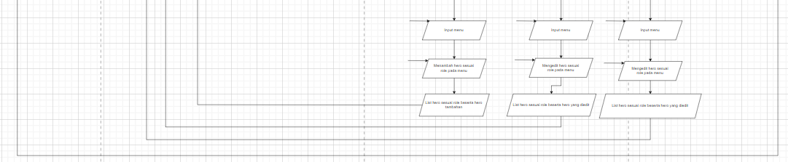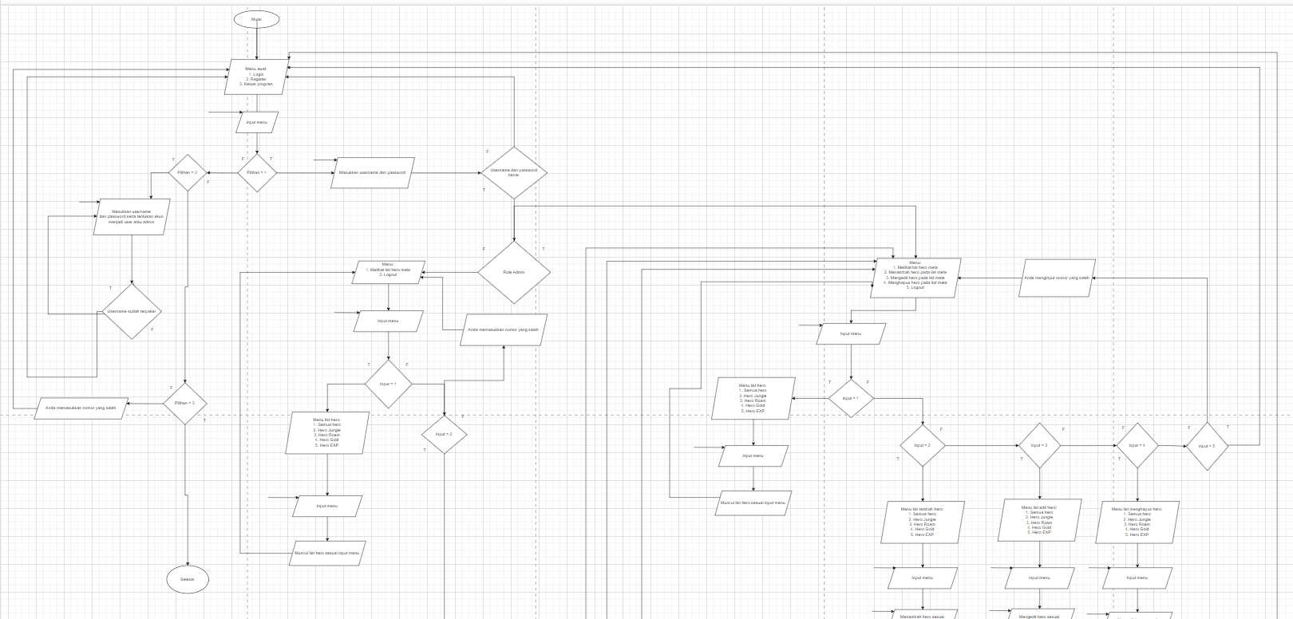

## **OUTPUT PROGRAM**

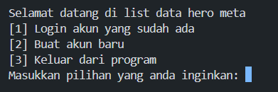

Pada menu tersebut pengguna dapat memilih 1,2, 3. Jika pengguna memilih 1 maka pengguna akan diarahkan untuk menu login yang meminta username dan password, apabila pengguna memilih 2 maka akan diminta untuk memasukkan username untuk akun baru dan password beserta rolenya dan jika pengguna memilih 3 maka akan keluar dari program.

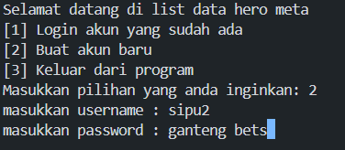

Inilah menu untuk register yang dimana pengguna akan diminta untuk memasukkan username beserta passwordnya, jika username sudah ada di database maka pengguna diminta untuk memasukkan username baru, jika sudah memasukkan username dan password pengguna akan diminta untuk memasukkan role dan akan muncul tulisan “register berhasil”.



Merupakan menu jika pengguna memilih keluar program.

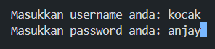

Menu itu adalah menu login yang apabila username dan passwordnya betul maka akan pengguna akan lanjut ke menu selanjutnya.

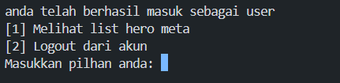

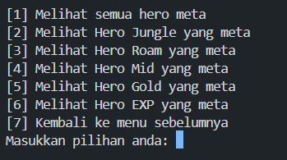

Kedua foto tersebut merupakan menu yang terdapat pada menu user yang hanya bisa melihat list hero meta.

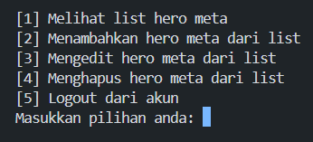

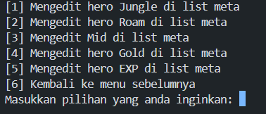

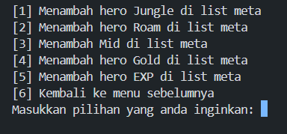



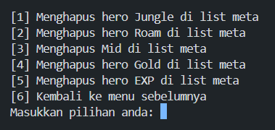

Kelima foto tersebut merupakan menu admin yang dimana pengguna dapat merubah, menambah, menghapus, mengedit data sesuai role dan hero pada list.

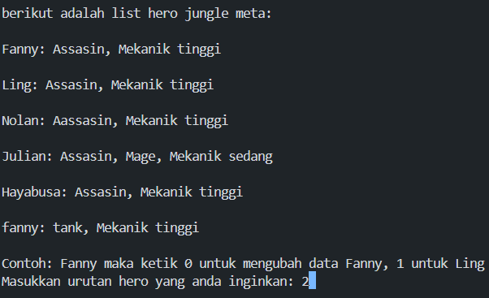Berikut adalah contoh output untuk fungsi menentukan indeks hero yang ingin diubah atau dihapus.

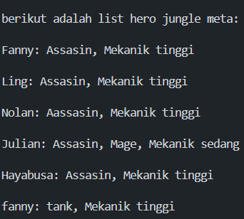Berikut adalah contoh output prosedur yang menampilkan list hero yaitu jungle.

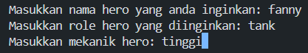

Berikut adalah contoh output fungsi yang berisi input hero, role dan mekanik.